**3.6. Thiết kế giao diện:**

**3.6.1. Trang chủ:**

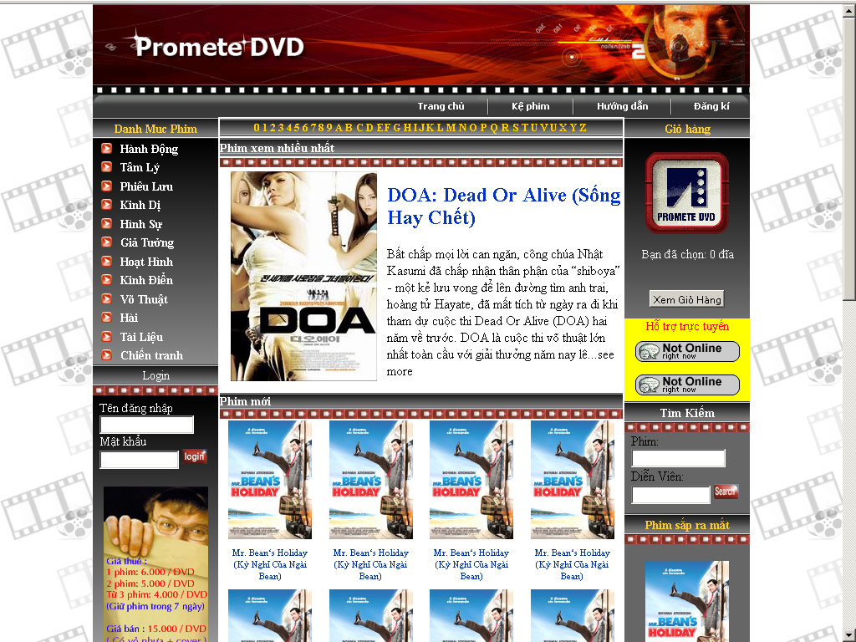

**3.6.2. Giỏ hàng:**

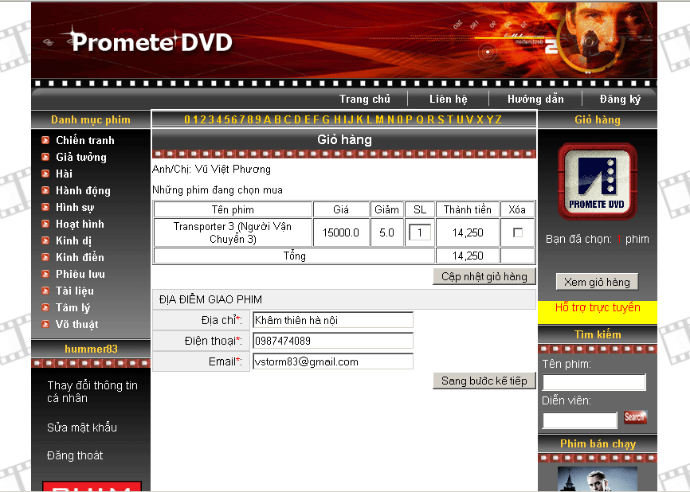

**3.6.3. Màn hình đăng nhập:**

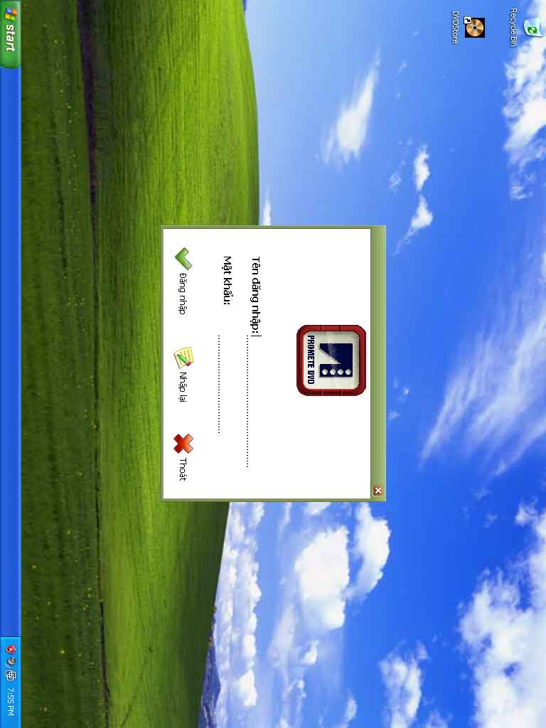

**3.6.4. Sắp xếp cửa sổ:**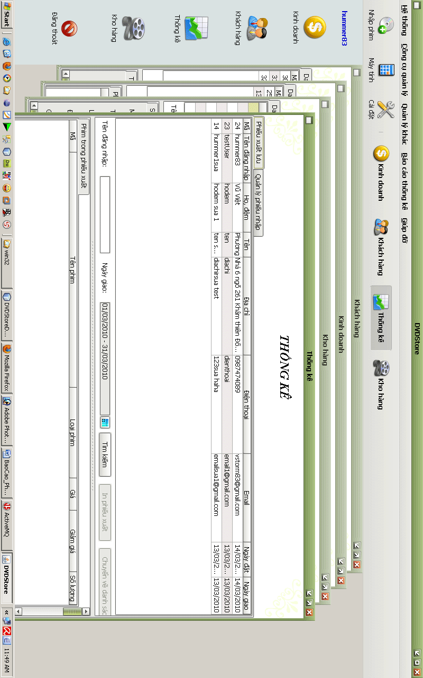

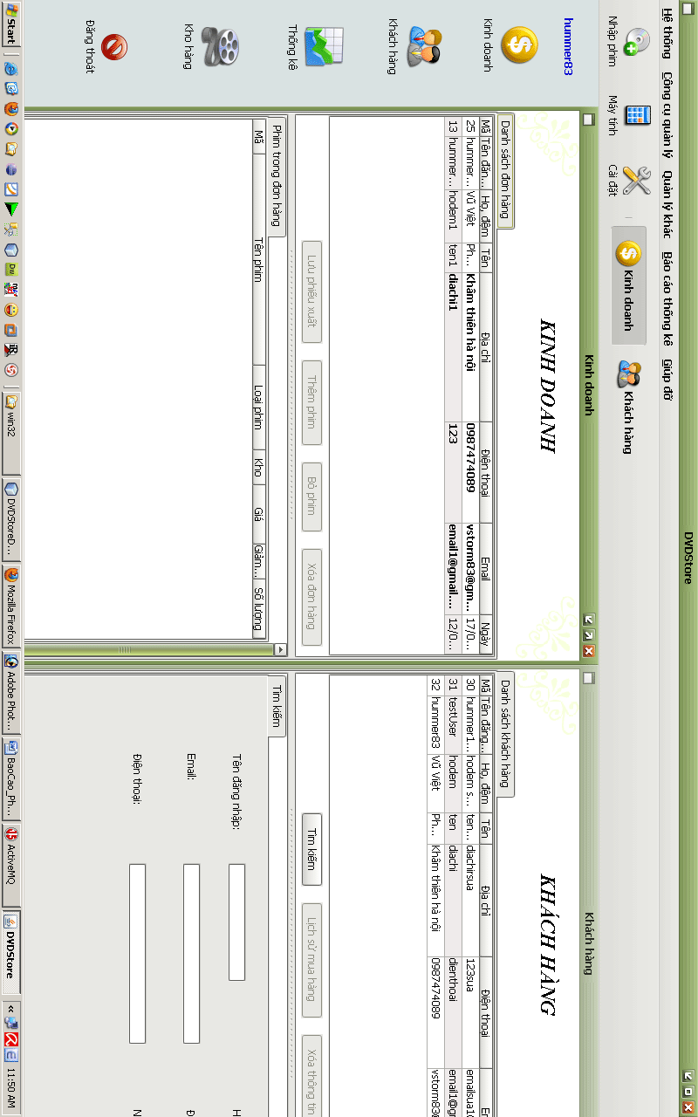

**3.6.5 Thống kê:**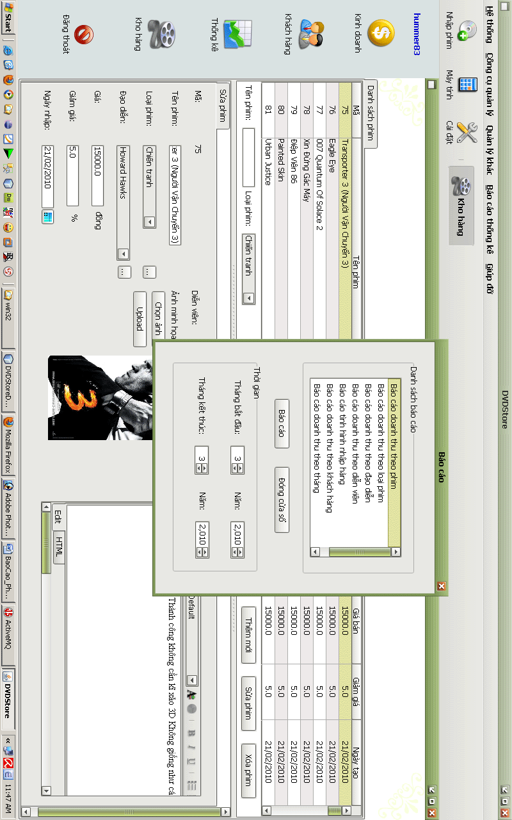

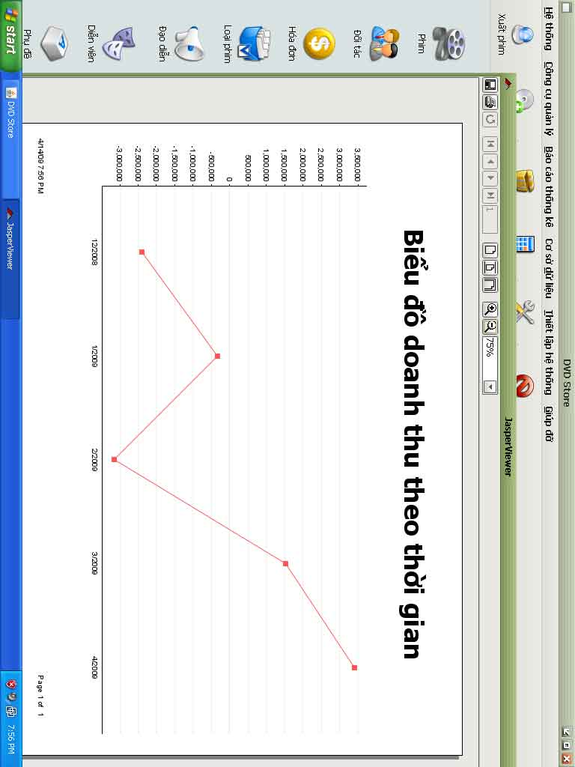

**3.6.6. In phiếu xuất:**